**核心實驗室送檢服務作業說明**

內容

1. 入口 2

2. 院外人士帳號申請 5

3. 申請案號新增 9

4. 申請案號查詢 17

# 入口

1. 由院內網站「申請與查詢」底下研究發展類中「實驗室送檢服務作業」進入。

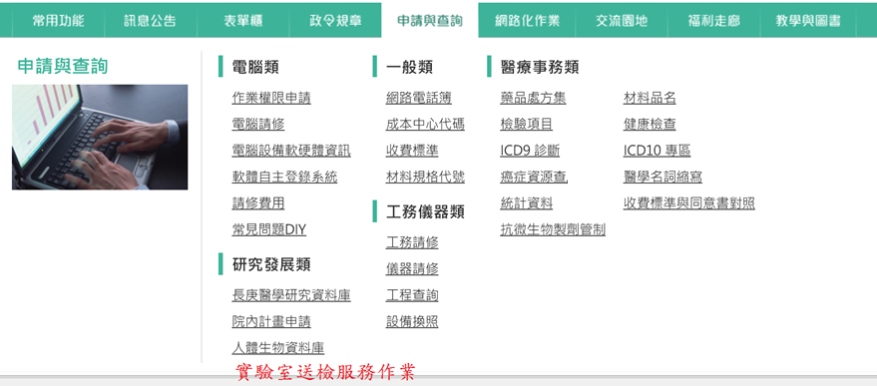

1. 院外由「研究教學」底下「實驗室送檢服務作業」進入。

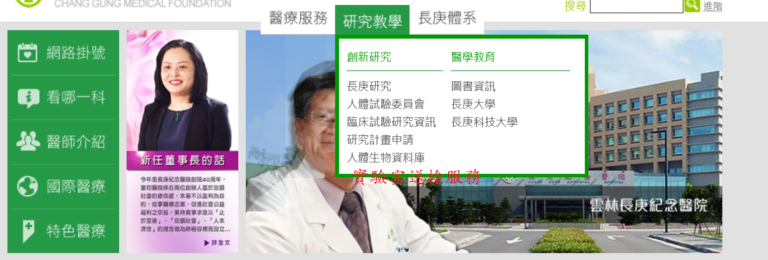

作業

1. 由入口連結進入登入畫面

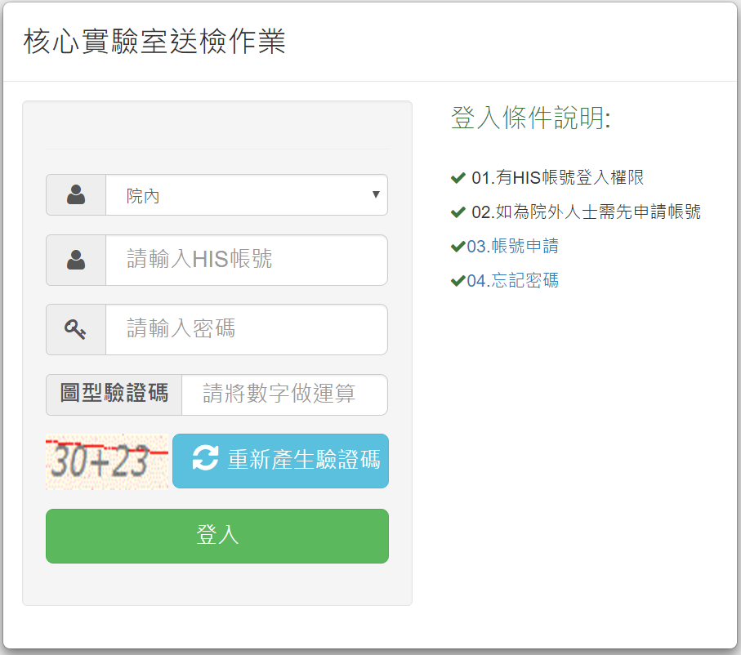

1.登入身分分為:院內/院外

2.身分為:院內人員:HIS帳號及密碼

身分為:院外人員:申請帳號及密碼

1.

# 院外人士帳號申請

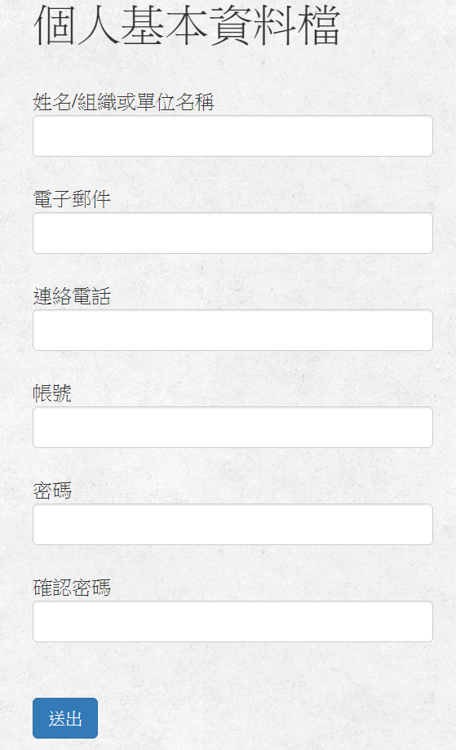2-1 帳號申請



1.

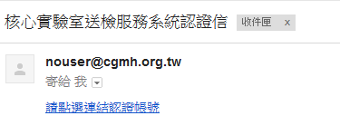

2.

1. 將資料填寫完畢後點送出
2. 送出後需使用，

註冊時填寫的EMAIL認證帳號才能登入

2-2 忘記密碼

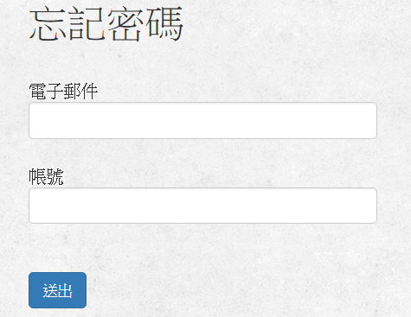

忘記密碼

可點選首頁的忘記密碼 填妥資料送出

會將新密碼寄至電子郵件



2-3 院外人士基本資料編輯

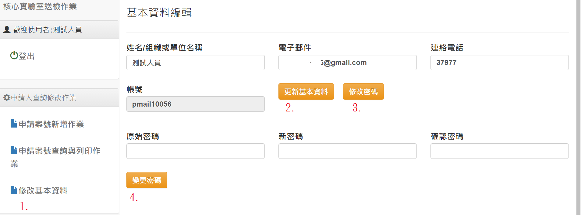

1.已註冊的帳號如需修改資料可點選「修改基本資料」進入修改頁面

2.點選按鈕可更新資料

3.如需修改密碼可點選修改密碼

4.輸入完成後可更新密碼

# 申請案號新增

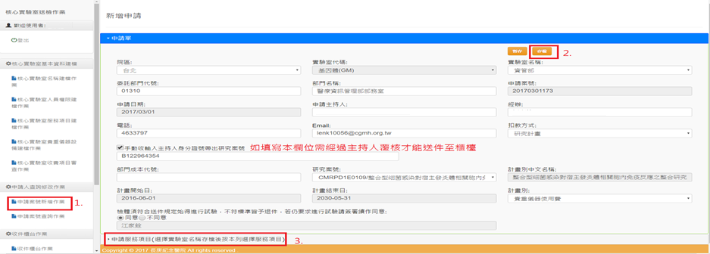

(1).點選「申請案號新增作業」。

(2).資料填寫完畢後點選存檔。

(3).存檔完成後點選「申請服務項目」打開選單繼續填寫資料。

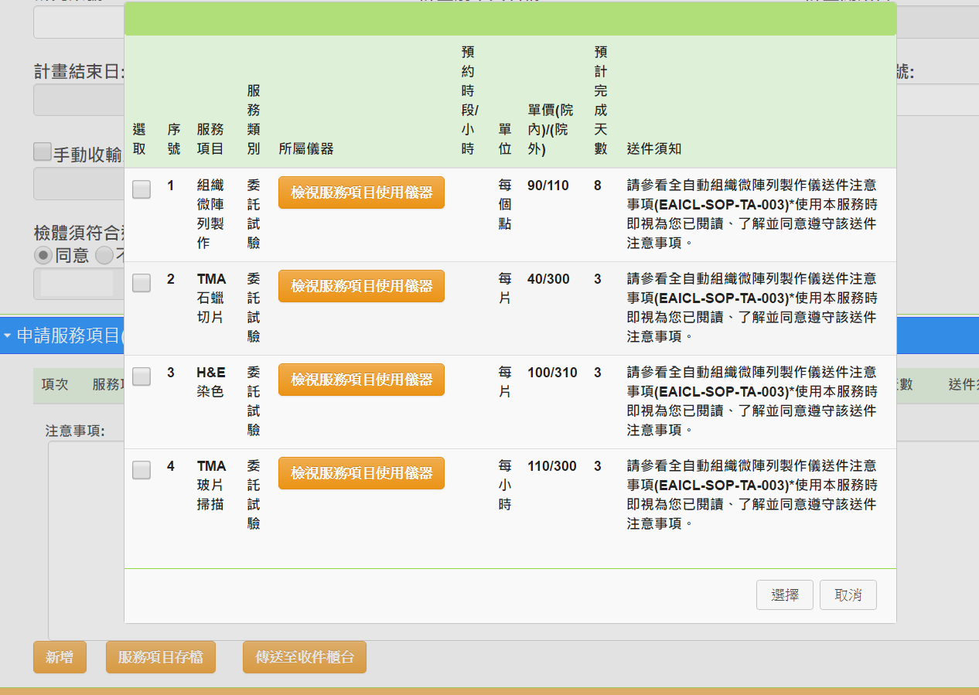

6.

5.

4.

(4).點選新增增加服務項目。

(5).勾選要申請的服務項目

(6).按選擇。

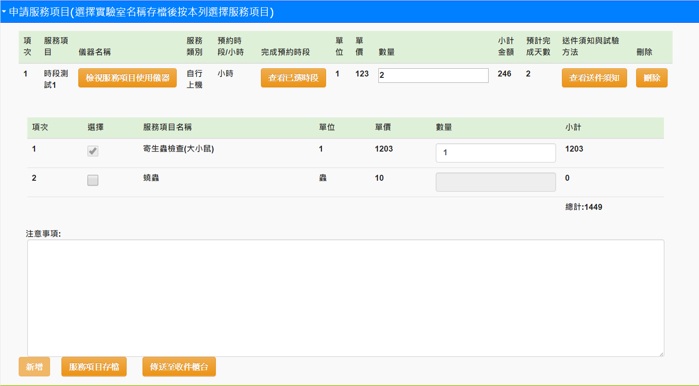

16.

15.

14.

13.

12.

11.

10.

9.

7.

8.



14.

13.

12.

11.

10.

9.

8.

7.

(7).可檢視服務項目所使用的儀器

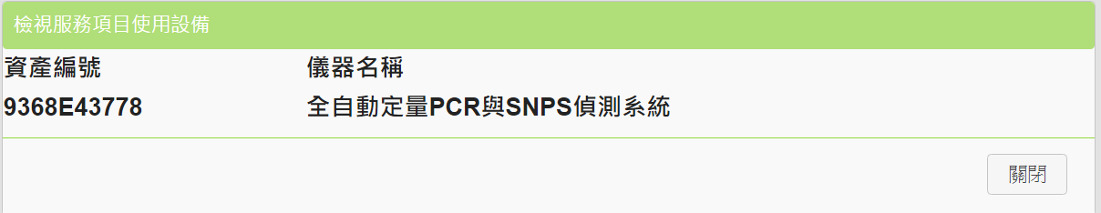

(8).需要預約的服務項目可觀看目前預約時段

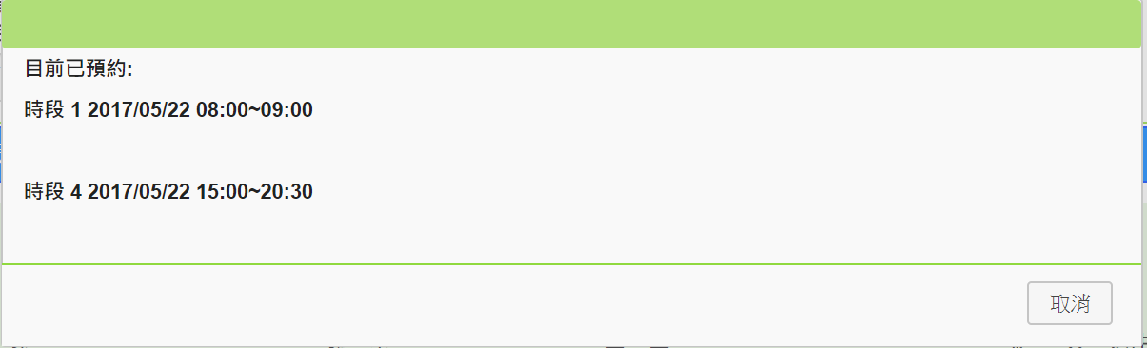

(9).可輸入數量

(10)可察看送件須知

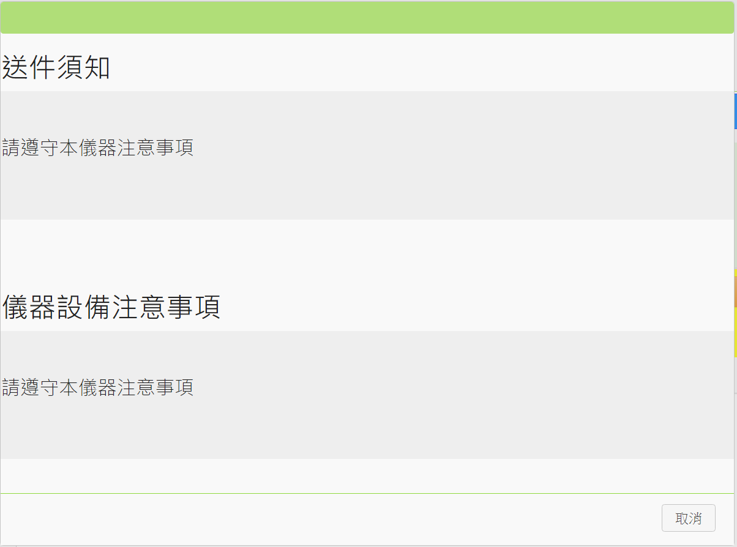

(11).可刪除服務項目

(12).可選擇要附加的服務項目(視服務項目選擇填寫)

(13).可設定附加服務項目數量

(14).可填寫申請單注意事項

(15).可將服務項目存檔(如本項目需要預約時段將詢問時段 可選時段數依服務項目數量1:1分配)

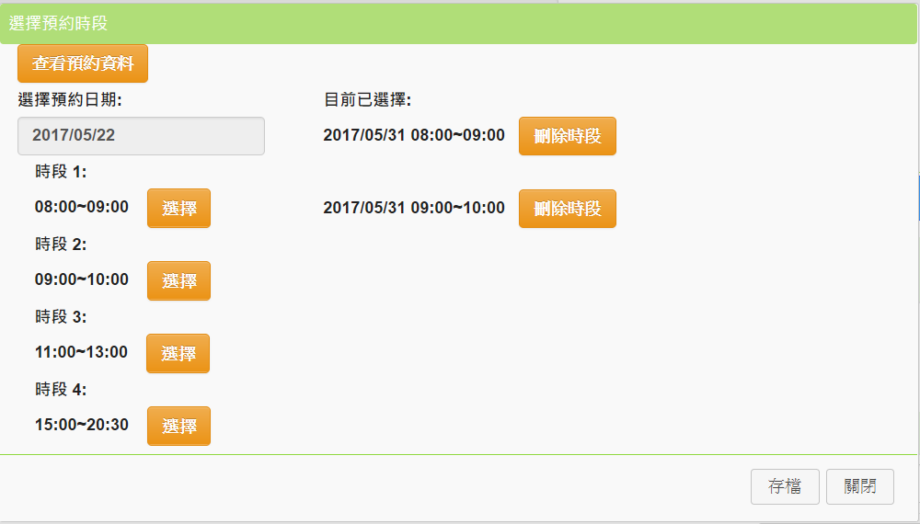

(16).輸入完畢後可送件(請確認修改的資料是否已存檔 修改基本資料請按按鈕2服務項目請按按鈕15)

如申請人為研究助理使用研究計畫申請須先經過主持人覆核(如使用研究案號會先檢核案號餘額)

**申請單覆核操作**

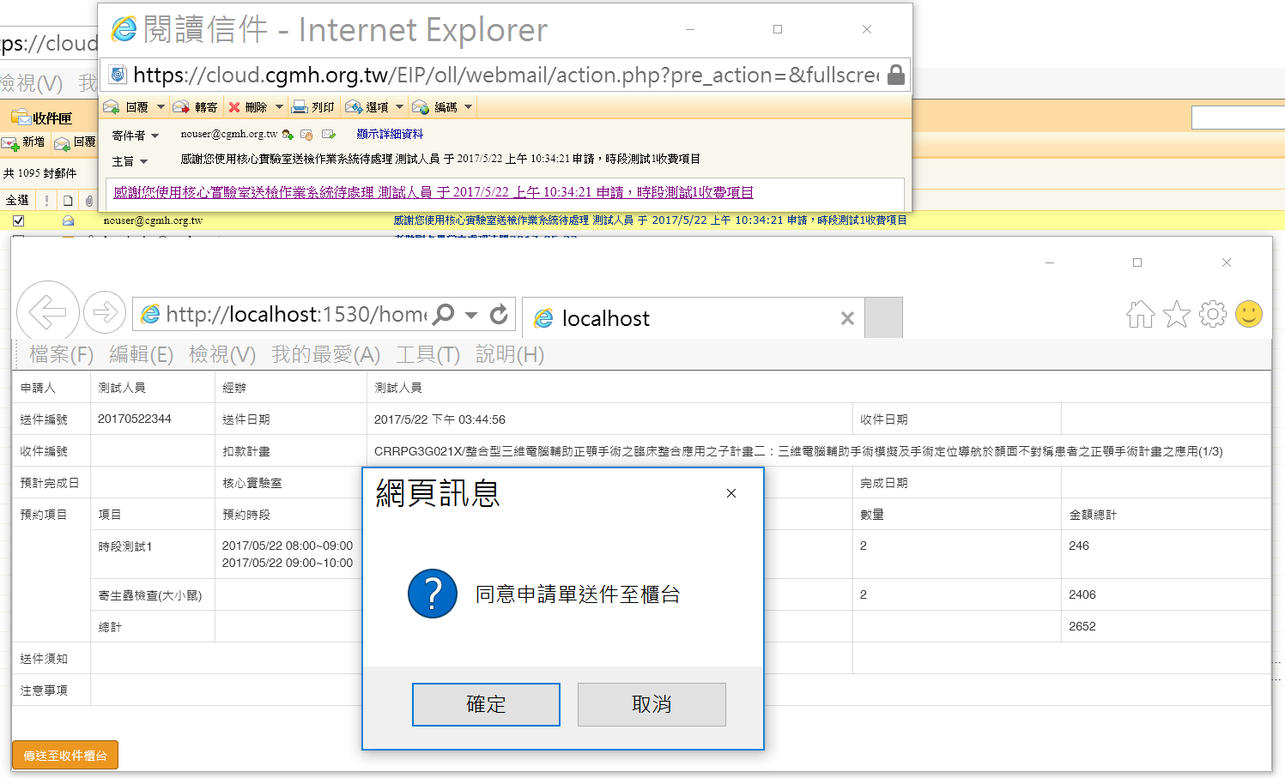

3.

2.

1.

(1).點選信件的連結

(2).確認申請單內容，確認無誤點選傳送至收件櫃台

(3).選確定完成傳送

# 申請案號查詢

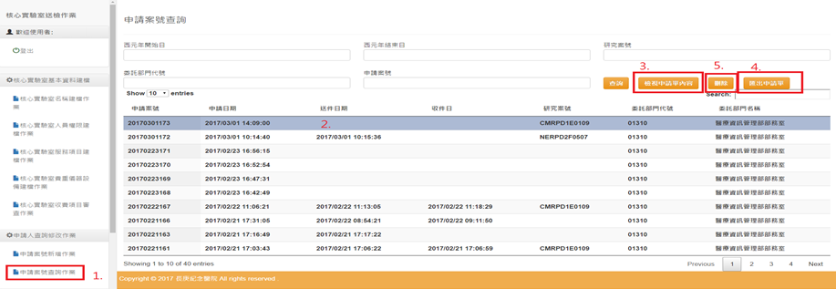

(1).點選「申請案號查詢作業」。

(2).選擇申請單列(底色灰色)。

(3).點選「檢視申請單內容」將轉跳至申請單頁面編輯申請單

(4).點選「匯出申請單」將匯出表格，檢付給收件櫃台。

(5).點選刪除可刪除不要的申請單。